Изучение сорбции ионов цинка на отходах растениеводства
Воронин Д.А., Евтеев Т.А.
студент, студент
e-mail: daniilvoronina@gmail.com
Сомин В.А.
д.т.н., зав. Кафедрой
e-mail: vladimir_somin@mail.ru
Алтайский государственный технический университет им. И.И. Ползунова,
Институт биотехнологии пищевой и химической инженерии, Барнаул, Россия

Соединения тяжелых металлов, в частности, цинка,являютсяодними из наиболее токсичных загрязнений окружающей среды. Сточные воды, содержащие соединения цинка, оказывают негативное воздействие на живые организмы, что связано с возможностью их включения в пищевую цепь и накопления в организмах. Под влиянием ионов тяжёлых металлов могут возникать тяжёлые заболевания центральной нервной системы, кровеносных сосудов, сердца, печени и др. Кроме того, соединения цинка обладают мутагенным действием и значительным эффектом суммации. Все это делает обусловливает необходимость эффективного извлечения из воды соединений металлов.
Из существующих методов очистки от ионов тяжёлых металлов чаще всего применяют реагентный. Он заключается в осаждении ионов металлов при добавлении соответствующего реагента. Достоинством этого метода является простота используемого оборудования и возможность практически полной очистки. Однако к существенным недостаткам можно отнести введение в смесь нового химического соединения, что требует содержания реагентного хозяйства и необходимость удаления образующихся осадков. Кроме того, из полученного осадка невозможно выделить и вернуть в производство ценные компоненты, вследствие чего теряется большое количество металлов. В этой связи целесообразно использовать сорбционные методы, позволяющие наиболее полно извлекать соединения металлов и возвращать их в технологический процесс.
В качестве сырья для получения сорбентов можно использовать отходы сельскохозяйственных культур, растениеводства, одновременно решая проблему утилизации этих отходов и получения новых типов сорбентов. ВАлтГТУ им. И.И. Ползунова предложено использовать в качестве основы для получения сорбента лузгу подсолнечника и лузгу гречихи.
Для изучения сорбционной емкости в статических условиях были наведены модельные растворы ионов цинка с содержанием каждого от 10 до 1500 мг/л. Для увеличения сорбционной способности лузга обрабатывалась растворами гидроксида натрия и ортофосфорной кислоты. Концентрация ионов цинка металлов определялась фотометрическим методом по значению оптической плотности на калибровочных графиках. Полученные в результате изотермы сорбции представлены на рисунках 1 и 2 .
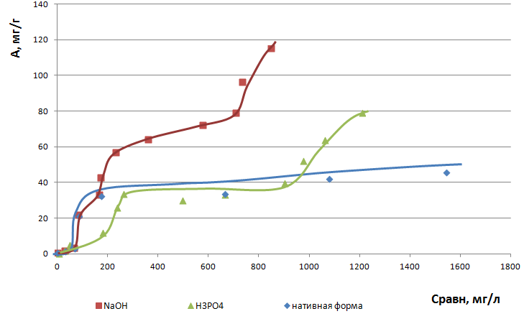
Рисунок 1 – Изотермы сорбции ионов цинка лузгой подсолнечника

Представленные на рисунке 1 изотермы можно отнести к типу S2 по классификации Гильса. Преобладающими в материале являются мезопоры. Максимальная емкость составляет 80 мг/г для модифицированной ортофосфорной кислотой лузги подсолнечника и 120 мг/г – для лузги, обработаннойгидроксидом натрия. Таким образом, модификация гидроксидом натрия увеличивает емкость лузгина 30 % по сравнению с ортофосфорной кислотой.
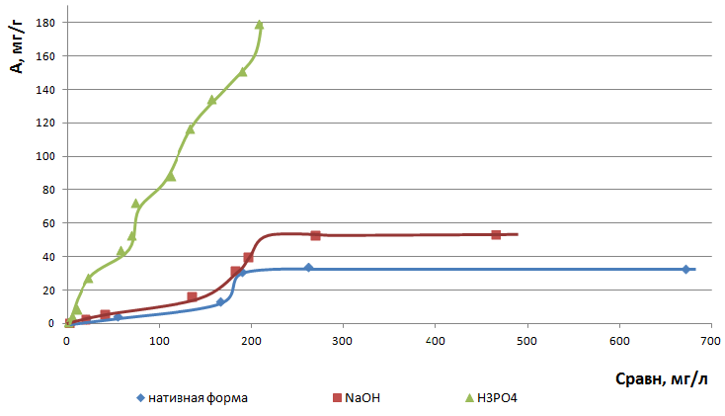
Рисунок 2 – Изотермы сорбции ионов цинка лузгой гречихи

Изотермы нативной и модифицированной раствором NaOH лузги гречихи можно (рисунок 2) отнести к типу S2, а изотерму модифицированной лузги гречихи Н₃РО₄ – к типу S4 по классификации Гильса.
Максимальная емкость с использованием модификатора – ортофосфорная кислота – составила 180 мг/г при равновесной концентрации 200 мг/л.
В результате проведенных исследований выявлено, что при активации лузги гречихи целесообразно использовать раствор Н₃РО₄, а лузги подсолнечника – раствор NaOH.

